 | COLÉGIO PEDRO II - UNIDADE SÃO CRISTÓVÃO III  3ª SÉRIE – MATEMÁTICA – PROFº MARCOS –  www.professorwaltertadeu.mat.br

PROJETO ENEM 2 - GABARITO

1) Dois pilotos de Fórmula 1 percorrem um circuito com velocidades médias constantes. Um deles completa uma volta a cada 3 minutos e 40 segundos e o outro a cada 3 minutos e 50 segundos. Se eles passaram juntos num ponto P desse circuito, qual será o menor intervalo de tempo necessário para que eles passem novamente juntos neste ponto P?
A) 5060 minutos
B) 840 minutos
C) 840 minutos e 20 segundos
D) 84 minutos
E) 84 minutos e 20 segundos
RESP E

2) Determine o número mínimo necessário de placas para cobrir uma superfície retangular de comprimento 12,8 m e largura 9,6 m, sabendo que essas placas são quadradas.
A) 8
B) 10
C) 12
D) 32
E) 48
RESP C

3) Nilson vai dividir R$ 360.000,00 entre seus três filhos, proporcionalmente ao número de membros da família de cada um deles. O primeiro tem esposa e 3 filhos, o segundo tem 2 filhos e é viúvo e o terceiro tem esposa e 2 filhos. O filho que irá receber a menor parte ficará com:
A) R$ 200.000,00
B) R$ 160.000,00
C) R$ 120.000,00
D) R$ 80.000,00
E) R$ 40.000,00
RESP D

4) Um carro com velocidade constante de 100 km/h, vai da cidade A até a cidade B em 3 horas. Quanto tempo levaria esse mesmo carro para ir de A até B, se sua velocidade constante fosse 120 km/h?
A) 3h36min
B) 2h50min
C) 2h40min
D) 2h30min
E) 1h50min
RESP D

5) Se 35 operários fazem uma casa em 24 dias, trabalhando 8 horas por dia, quantos operários serão necessários para fazer a mesma obra em 14 dias trabalhando 10 horas por dias?
A) 42
B) 46
C) 48
D) 50
E) 52
RESP C

6) Um vinho tem 18% de álcool. Durante uma festa bebi 1/2 litro. Do que consumi, 40% vai para o sangue. Quantos ml de álcool terá em meu sangue neste minuto?
A) 36
B) 32
C) 28
D) 24
E) 20
RESP A

7) Um pai tem 37 anos e seu filho 7. Daqui a quantos anos, a idade do pai será o triplo da idade do filho?
A) 6
B) 8
C) 10
D) 12
E) 14
RESP B

8) (Ufpe 95) No gráfico a seguir, temos o nível da água armazenada em uma barragem, ao longo de três anos.
O nível de 40m foi atingido quantas vezes neste período?
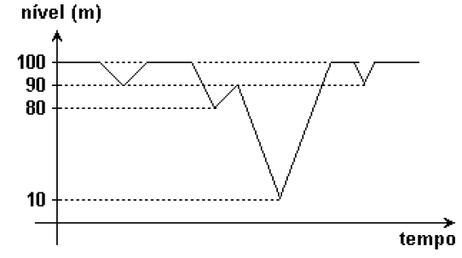
a) 1
b) 2
c) 3
d) 4
e) 5
RESP B

9) Qual o maior inteiro n para que 3^{n} divida o produto 20.19.18.17.16.15.14.13.12.11.1O.9.8.7.6.5.4.3.2.1?
A) 2
B) 7
C) 8
D) 9
E) 20
RESP B

10) Se p/q é a fração irredutível equivalente à dízima periódica 0,323232... , então q-p vale:
a) 64.
b) 67.
c) 68.
d) 69.
e) 71.
RESP B

11) Sejam a e b números irracionais.
Dada as afirmações:
I) a . b é um número irracional.
II) a + b é um número irracional.
III) a - b pode ser um número racional.
Podemos concluir que:
A) as três são falsas.
B) as três são verdadeiras.
C) somente I e III são verdadeiras.
D) somente I é verdadeira.
E) somente I e II são falsas.
RESP E

12) Um fogão está anunciado por R$ 600,00 e pode ser comprado de duas maneiras: à vista com 10% de desconto ou em duas parcelas iguais de R$ 300,00, sendo a primeira paga no ato da compra. A taxa de juros mensal cobrado pela loja é:
a) não há cobrança de juros.
b) 10%
c) 15%
d) 20%
e) 25%
RESP E

13) Por que número devemos multiplicar $2^{5}\text{.}3^{4}\text{.}7^{3}$para que ele se transforme num quadrado perfeito?
a) 6
b) 14
c) 21
d) 28
e) 42
RESP B

14) Se n é um número primo positivo e S_{n} a soma de todos os números primos positivos e menores ou iguais a n (por exemplo, S₅=2+3+5=10), o valor de S₂₃ é igual a:
A) 98
B) 99
C) 100
D) 101
E) 102
RESP D

15) O número de inteiros positivos que são divisores do número N = 21¥ × 35¤, inclusive 1 e N, é
A) 84.
B) 86.
C) 140.
D) 160.
E) 162.
RESP D

16) (MACKENZIE) A e B são dois conjuntos tais que A-B tem 30 elementos, A∩B tem 10 elementos e A∪B tem 48 elementos. Então o número de elementos de B-A é:
a) 8
b) 10
c) 12
d) 18
e) 22
RESP A

17) O polígono regular cujo ângulo interno mede o triplo do ângulo externo é o:
A) pentágono
B) hexágono
C) octógono
D) decágono
E) dodecágono
RESP C

18) Considere dois rolos de barbante, um com 96 m e outro com 150 m de comprimento. Pretende-se cortar todo o barbante dos dois rolos em pedaços de mesmo comprimento. Qual o menor número de pedaços que poderá ser obtido?
A) 6
B) 16
C) 25
D) 41
E) 400
RESP D
O mdc entre 96 e 150 é igual a 6, que é o tamanho do barbante. Assim, 96:6 = 16 e 150:6 = 25, 16 + 25 = 41.

19) Pentágonos regulares congruentes podem ser conectados, lado a lado, formando uma estrela de cinco pontas, conforme destacado na figura.
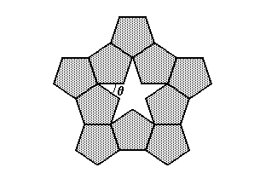
Nestas condições, o ângulo θ mede
A) 108°.
B) 72°.
C) 54°.
D) 36°.
E) 18°.
RESP D

20) (MACKENZIE) Num grupo constituído de K pessoas, das quais 14 jogam xadrez, 40 são homens. Se 20% dos homens jogam xadrez e 80% das mulheres não jogam xadrez, então o valor de K é:
a) 62
b) 70
c) 78
d) 84
e) 90
RESP B

